LSZ F1
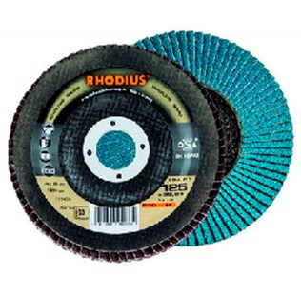
LSZF1
115 x 22.23 | 13285 | 24 | 10 | 202642
115 x 22.23 | 13285 | 40 | 10 | 202647
115 x 22.23 | 13285 | 60 | 10 | 202662
115 x 22.23 | 13285 | 80 | 10 | 202675
115 x 22.23 | 13285 | 120 | 10 | 202689
125 x 22.23 | 12200 | 24 | 10 | 202726
125 x 22.23 | 12200 | 40 | 10 | 202735
125 x 22.23 | 12200 | 60 | 10 | 202742
125 x 22.23 | 12200 | 80 | 10 | 202749
125 x 22.23 | 12200 | 120 | 10 | 202756
180 x 22.23 | 8600 | 40 | 10 | 202699
180 x 22.23 | 8600 | 60 | 10 | 202706
180 x 22.23 | 8600 | 80 | 10 | 202712

LGZF1
115 x 22.23 | 13285 | 40 | 10 | 202767
115 x 22.23 | 13285 | 60 | 10 | 202776
115 x 22.23 | 13285 | 80 | 10 | 202783
115 x 22.23 | 13285 | 120 | 10 | 202789
125 x 22.23 | 12200 | 40 | 10 | 202820
125 x 22.23 | 12200 | 60 | 10 | 202825
125 x 22.23 | 12200 | 80 | 10 | 202830
125 x 22.23 | 12200 | 120 | 10 | 202834
180 x 22.23 | 8600 | 40 | 10 | 202799
180 x 22.23 | 8600 | 60 | 10 | 202804
180 x 22.23 | 8600 | 80 | 10 | 202809
Toepassing: RVS

